 donderdag 9 april 

**Week challenge:** Zie het filmpje en de aparte uitleg

* **Beweeguitdaging van deze dag: (sport)memory**

**Denken en rennen . een hele goede combinatie**

**Hoe gaat het spelletje?**

Het spelletje memory kennen jullie natuurlijk allemaal. Je mag om de beurt 2 kaartjes open draaien en als het 2 dezelfde zijn mag je ze pakken.

Natuurlijk maken wij er weer een beweegspelletje van. Hoe?

Als je de ruimte hebt is het leuk als je buiten kunt spelen en eerst een stuk moet rennen voor je de kaartjes mag draaien. Heb je weinig ruimte dan kun je natuurlijk beweegopdrachten afspreken.

Bijvoorbeeld: eerst 5 situps maken en dan kaartjes draaien.

**Hoe kom je aan een memoryspel?**

Misschien heb je een kant en klaar spel liggen en anders kun je er een maken. Je kunt plaatjes van internet halen of je kunt tekeningen maken. Met een spel kaarten kan het ook.

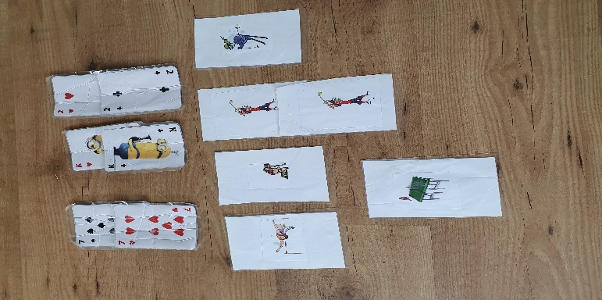

Ik hoop dat jullie weer met leuke variaties komen

Check het filmpje voor de uitgebreide uitleg!

<https://youtu.be/Vz_ihMX5fYo>

**Heel veel plezier en blijf filmpjes en foto’s sturen!! Echt doen hoor. Vinden we leuk om te zien**